Tobias var barn i sadomasochistisk sekt: - Jeg brugte 25 år på at fortrænge det, men det kan man ikke. Nu står jeg frem
Lige om lidt kommer vi alle til at vide, hvem Tobias Rank er, for han medvirker i en landsdækkende tv-kampagne for folk, der har været i eller stadig er, i destruktive fællesskaber. Folk, der ikke bare lige automatisk gribes af et netværk, når de træder ud. Tobias Rank er en af dem. Han voksede op i en religiøs, sadomasochistisk sekt i Randers, som levede sit skjulte liv bag ligusterhækken i parcelhuskvarteret. Det blev afsløret, fordi en afstraffelse gik galt, og en kvinde blev tæsket til døde.
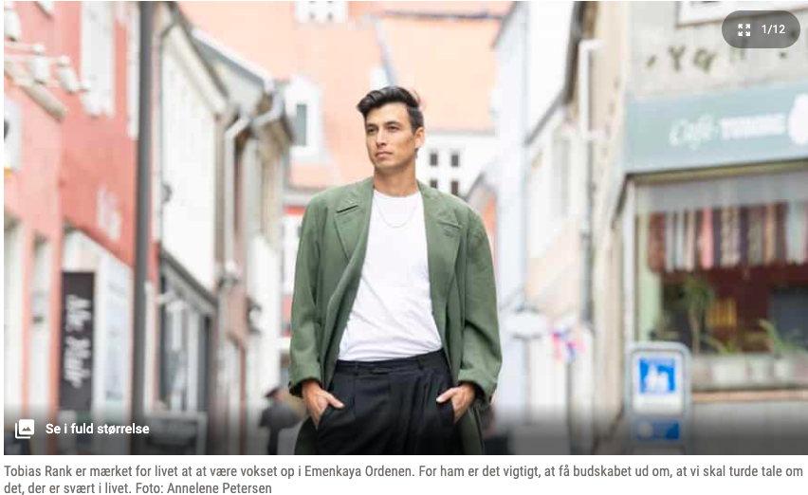

07 okt. 2023 kl. 10:02
Lone Hammer Sørensen lohs@amtsavisen.dk
Randers: Da Tobias Rank var lille, søgte hans mor en mening med livet. Hun havde Tobias med på armen, da hun bankede på døren hos Uffe Hove og blev lukket ind i et bofællesskab i Randers. Her var Uffe Hove guruen, der stod i spidsen for sin selvopfundne, religiøse, sadomasochistiske sekt, Emenkaya Ordenen, som i efteråret 2001 blev landskendt, da man fandt en død kvinde i den villa, hvor sekten holdt til i Hørhaven 48 i Randers.
Kvinden var Ellen-Johanne Tandrup, en teologistuderende på 50 år. Hun var tævet ihjel under en sadomasochistisk afstraffelses-seance, og Uffe Hove blev dømt syv års fængsel for dødsvolden, og et kvindeligt sektmedlem fik to års fængsel for medvirken.
Når du som lille, et eller to år gammel, kommer ind i en religiøs, sadomasochistisk sekt, så har du ikke et valg. Det valg har din mor taget for dig. Men følgerne af opvæksten, dem har du. De er med dig hele livet. Og gør du ikke noget ved dem, giver dem stemme og taler højt om dem, så kan de få magten over dit liv.
Det ved Tobias Rank alt om. Han er nu 33 år, bor i Aarhus med sin kæreste Frederikke og sin otte-årige søn, som han har med sin ekskone.
Frem i lyset
Og han har valgt at træde frem i lyset med sin historie. Dels for at hjælpe sig selv, men i høj grad også for at hjælpe de børn, der lige nu befinder sig i sekter i Danmark.
Mørketallet er enormt, man har ikke megen idé om antallet af børn, hvis forældre har bragt dem ind i en sekt. Der føres ikke kontrol eller registrering med den slags.
Men de er der.
- Og de skal vide, at de ikke er alene. At de ikke er forkerte, anderledes eller unormale. At der er nogle, udenfor sekten, de kan spejle sig i, støtte sig til og læne sig op ad, og som kan hjælpe dem til at komme videre, lyder det fra Tobias Rank.
Først nu er Tobias ved at få helt styr på sit liv. Er stadig ved at lære den rigtige Tobias at kende. Den Tobias, der er ved at komme frem i lyset efter at have være undertrykt i mange år.
Hele livet har han følt sig anderledes. Har ikke passet ind og undret sig over, at kammeraterne og deres familier var underlige, anderledes end ham. Først, da han blev ældre, gik det for op for ham, at det ikke var de andre, der var unormale. Det var det liv, han havde levet i sekten, der ikke var normalt. Som 18-årig forlod han sekten, men han kæmper stadig med senfølgerne af sin barn- og ungdom i Emenkaya Ordenen.
- Tænk sig, hvis ikke Ellen-Johanne var blevet slået ihjel, så var sekten der nok endnu. Det er skræmmende at tænke på, siger han.
I dag er hans mor død, Uffe Hove er død, sekten er spredt for alle vinde, og der er ikke så mange at vende vreden direkte imod.
Levede i stuen
Han har aldrig oplevet afstraffelserne og volden, eller kendt til det værelse, som den døde kvinde blev fundet i med gabestok og andre afstraffelsesredskaber. Han har aldrig hørt slag, skrig eller andet, der kunne tyde på vold.
Den lille dreng fik besked på at leve sit liv i stuen, og det var på førstesalen Uffe Hove opholdt sig mest med sine slavetøser, som han kaldte dem.
Uffe Hove levede på tidspunktet for sektmedlemmets død med ni andre mennesker i Hørhaven, og han tog dem til sig som terapeut med et kristent budskab. Men i virkeligheden blev de forført og manipuleret af en mand, der ifølge mentalerklæringen, som blev læst op under retssagen, havde en tendens til at overvurdere sig selv i ekstrem grad, var uden medfølelse og dybest set ønskede at udnytte kvinderne seksuelt, økonomisk og på alle andre tænkelige måder.
- Som sådan har jeg hverken set eller hørt noget, og da Ellen-Johanne døde, blev de andre jo ved med at sige, at det var et uheld, og ikke noget Uffe var skyld i. Og det troede jeg på, et stykke tid, siger Tobias.
Alligevel, selv om han ikke oplevede ting, som et barn ikke bør opleve, så vidste han, at noget var anderledes. Der var noget farligt på lur i sekten.
- Uffe var venlig, omsorgsfuld og kærlig. Han kunne med lav røst fortælle, at jeg aldrig måtte gå ovenpå. Man vidste, at han mente det, selv om han sagde det på en rar måde. Man vidste, at der var noget ildevarslende, hvis man udfordrede ham eller trodsede ham. Man vidste, at han var psykopatisk. Også selv om jeg var barn, vidste jeg det, instinktivt, siger Tobias.
Ligeglad med drenge
Tobias blev opdraget strengt af Uffe Hove. Der var næsten altid en stuearrest i gang for et eller andet, gerne af 14 dages længde.
- Hvis man kom for sent, eller ikke lige hørte efter, siger Tobias.
Men ud over det var sektens overhoved ret ligeglad med den lille dreng.
- For jeg var jo en dreng, siger Tobias med et træk på skuldrene.
Underforstået, det var kun pigerne, og helst de unge piger, Uffe Hove var interesseret i at oplære i sektens regler, som var stærkt kvindeundertrykkende.
Tobias voksede op, følte sig anderledes end sine klassekammerater, havde ondt i maven hele tiden, over noget, han ikke vidste, hvad var. Han blev mobbet i skolen, begyndte at rapse ting, begyndte at ryge hash og blev til sidst taget for butikstyveri.
Da politiet bankede på, og hans mor åbnede døren, stoppede han den retning i sit liv.
Flyttede til bedstemoren
Da Tobias mor døde i 2008, var han 18 år, og han måtte flytte over til sin bedstemor, der også havde sin gang i Emenkaya Ordenen.
- Jeg havde ingen andre steder at gå hen. Men jeg ser hende ikke længere. Hun har stadig en buste af Uffe Hove stående i sin have. Uffes hoved, det er helt gak, siger Tobias og ryster på hovedet.
Han trækker sine hænder gennem det sorte hår, når han skal tænke over et svar. De grønlandske aner fra faren, fornægter sig ikke i hans træk. Faren har han aldrig kendt, da han forlod Tobias' mor, inden Tobias blev født.
Selv kom han til at leve et liv i overhalingsbanen. Erstattede det store tomrum inden i sig med arbejde. Han blev coach, arbejdede 60, 70, 80 timer om ugen i København. Havde svært ved at stole på folk, tilliden manglede. Var de flinke og imødekommende, blev han ekstra skeptisk.
- Hvad ondt vil de mig, tænkte han.
Fortidens ar indhentede ham. Han fik stress, depressioner og angst.
- Jeg kunne mærke fantomvibrationer i lommen fra min telefon, og jeg tjekkede mails konstant, til jeg knækkede ned, siger han.
Mødte en at spejle sig i
Inden han flyttede til København fik han en søn med sin daværende hustru. De kendte hinanden helt fra teenageårene.
At blive far, gjorde Tobias Rank endnu mere sårbar. Og han besluttede sig for at gøre front mod sin fortid, i stedet for at bruge kræfter på at fortrænge den. Foto: Annelene Petersen
- Da jeg stod med min søn i mine arme for første gang og kiggede ned i hans lille ansigt, der blev jeg klar over, at jeg ikke kunne blive ved med at gemme mig bag en facade. Jeg måtte konfrontere mig selv med min fortid, gøre op med den, komme videre. Men det var ikke let, og jeg blev ved med at falde tilbage i at fortrænge og sætte en maske på, siger Tobias.
Lige til han mødte Camilla Johnson, stifter af og generalsekretær i InsideOut Centret, en humanitær hjælpeorganisation, der støtter mennesker, som har brudt med et destruktivt fællesskab eller gerne vil ud af et. Camilla Johnson er tidligere medlem af Faderhuset, og for første gang i sit liv mødte Tobias et menneske, han kunne spejle sig i.
- Der er ingen steder, man kan gå hen, når man er tidligere sektmedlem. Ingen, der automatisk griber en. Men da jeg mødte Camilla, var det som at finde et ståsted, siger Tobias, der siden er flyttet tilbage til Aarhus, hvor han har sin søn hver anden uge og lever med sin kæreste Frederikke.
Rodløs tilværelse
Han er 33 år og har flyttet 32 gange i sit liv.
I Randers boede han 12-13 forskellige steder. Sekten rykkede sig ofte. Det mønster har han fulgt.
- Jeg er rodløs, siger han.
Der, hvor han bor nu, har han boet et halvt år. Og det er godt.
Han har sagt ja til at medvirke i kampagnen fra InsideOut for at give andre håb. Og for at vise, at man skal turde tale om det svære i livet.
Ud over kampagnen, kan Tobias Rank følges på Instagram og han lavet podcasten Ikke Alene. Han er ved at skrive en bog, han skriver digte, han holder foredrag og måske kommer der en dokumentar.
To års tilløb
Tobias Rank er stærk og sårbar. Målrettet og skrøbelig. Sej, modig og samtidig stadig bange for, hvad der kan ske, når han mister kontrol. Som når man henvender sig til den lokale avis for at fortælle sin historie.
Det tog ham to år, at turde at ringe til Randers Amtsavis. Men det, han har på hjerte, er stærkere end frygten, og han har for længe prøvet at fortrænge sin opvækst.
- Jeg brugte 25 år på at prøve at fortrænge det. Det kan man ikke. Det indhenter en, og det æder en op, hvis man ikke gør front mod det. Men ingen skal have ondt af mig. Jeg kan mærke, at for hver eneste gang, jeg fortæller min historie, letter det en smule. Jeg er her, jeg kæmper, og jeg er et godt sted i livet. Men der er stadig børn derude, der er midt i det. Det er dem, vi skal rette lyset imod, dem vi skal sige til, at I ikke er alene, siger Tobias Rank.

https://amtsavisen.dk/randers/tobias-var-barn-i-sadomasochistisk-sekt-i-randers-jeg-brugte-25-aar-paa-at-fortraenge-det-men-det-kan-man-ikke-nu-staar-jeg-frem-2023-10-7

